**「DNA粗萃取」實驗報告**

1. 實驗目的
2. 了解DNA粗萃取的基本原理
3. 實際操作萃取細胞的DNA
4. 實驗器材
5. 器材表

|  |  |
| --- | --- |
| 器材名稱 | 用途 |
| 水果果肉 | 提供DNA |
| 夾鏈袋 | 盛裝果肉並搓揉 |
| 紗布 | 過濾果汁 |
| 洗碗精 | 破壞細胞膜與核膜 |
| 5M濃食鹽水 | 溶解DNA |
| 95%冰酒精 | 析出DNA |
| 滴管 | 取出析出的DNA |
| 燒杯、量筒、試管 | 盛裝果汁並沉澱 |

資料來源：自行繪製

1. 實驗步驟
2. 破壞細胞壁

將果肉放入夾鏈袋中，去除空氣並封口，搓揉五分鐘。

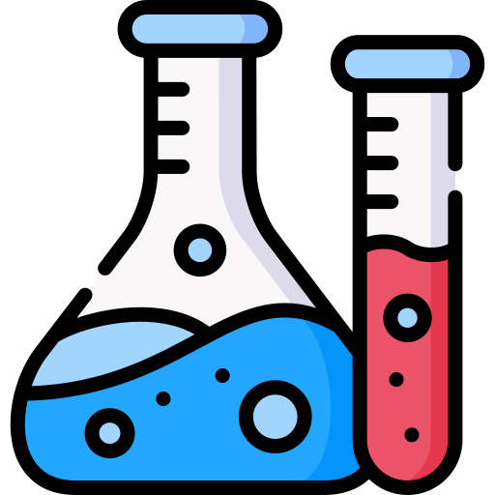

1. 破壞細胞膜與核膜

加入洗碗精5毫升，繼續搓揉五分鐘。

1. 溶解DNA

加入5M濃食鹽水5毫升，繼續搓揉五分鐘。

1. 使DNA沉澱

將濾液倒入試管或量筒，沿著管壁緩慢倒入10毫升的酒精。

1. 觀察記錄

靜置並觀察拍照，可以用滴管吸取並儲存在純酒精中。

1. 實驗結果
2. 實驗結果影像紀錄

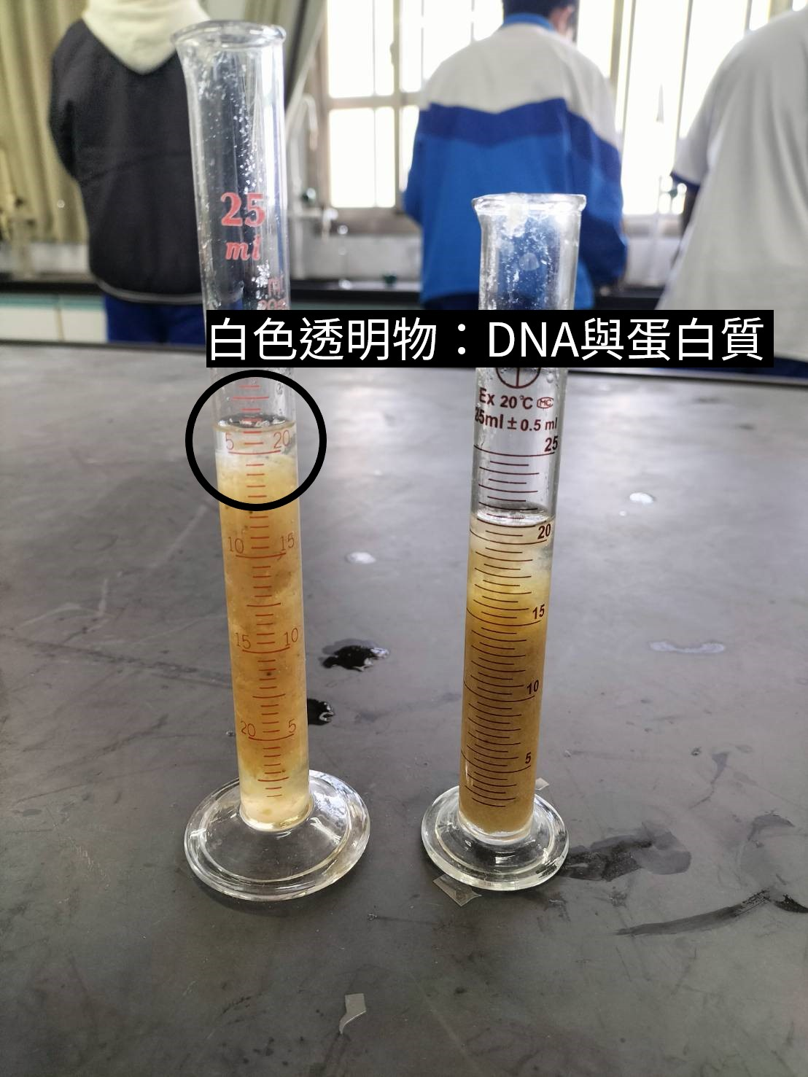

資料來源：自行拍攝編輯

1. 問題與討論

Q：粗萃取奇異果的DNA時，以果汁機攪打的目的為何？蒸餾水又有何功能？

A：以果汁機攪打可以打破細胞壁，而蒸餾水可以初步破壞細胞膜（擴散作用）。

Q：實驗中加入高濃度（5M）食鹽水的目的為何？並解釋原因。

A： 溶解DNA；因為「**DNA在水溶液中，因其磷酸根離子化而使DNA帶負電，帶負電的DNA分子彼此互斥而分散，使DNA溶於水中。**」（蔡任圃，2020年12月14日）甚至根據大考中心所述，「**濃食鹽水的陰離子與染色體中帶正電荷的組蛋白結合，導致組蛋白與纏繞的 DNA分開。**」（大學入學考試中心，2020）

Q：在本活動中，加入新鮮鳳梨汁的目的為何？有其他水果可以取代鳳梨嗎？

A： 用蛋白酶分解染色體中的蛋白質，如組蛋白等；只就水果而言，可以使用含有蛋白酶的水果，如木瓜代替:「**Papain is the proteolytically active constituent in the latex of the tropical papaya fruit, Carica papaya L. (Caricaceae).**」（Domsalla, A. Et al., 2008）。若不限水果，則可使用嫩精取代。

Q：在本活動中，加入95%冰酒精的目的為何？

A： 析出DNA。「**酒精能夠沉澱DNA，是因為它的極性比水低很多，會降低DNA的溶解度，使它沉澱下來。**」（陳文盛，2020年8月1日）而冰酒精是藉由低溫避免破壞DNA。

Q：所攜出的棉絮狀白色物質是一條DNA嗎？為什麼？

A：不是；純DNA肉眼不可見，且粗萃取的代表混雜了很多雜質，如部分蛋白質等。

Q：可以用人類血液中的紅血球來萃取DNA嗎？為什麼？

A：紅血球不具有DNA，股無法萃取出DNA。

Q：植物細胞與動物細胞粗萃取DNA步驟有何不同？不同的步驟和細胞構造有何關聯呢？

A：動物細胞的粗萃取不需要進行搓揉；因為動物細胞沒有細胞壁。

1. 參考文獻
2. 龍騰文化（2021）。**普通型高級中學生物（全一冊）**。龍騰文化。
3. 大學入學考試中心（2020）。**109 年試辦考試自然考科試題解析**。大學入學考試中心。
4. 蔡任圃（2020年12月14日）。非你所想－DNA粗萃取的原理與延伸探究活動。https://captainbiologyclass.blogspot.com/2020/12/dnadna.html
5. 陳文盛（2020年8月1日）。DNA是酸，記得哦！。https://sa.ylib.com/MagArticle.aspx?id=4742
6. Domsalla, A., & Melzig, M. F. (2008). Occurrence and properties of proteases in plant latices. *Planta medica*, *74(7)*, 699–711. https://doi.org/10.1055/s-2008-1074530
7. 生物老師
8. 背景圖片來源：Chemistry icons created by Freepik – Flaticon（https://www.flaticon.com/free-icons/chemistry）